ESCOLA MUNICIPAL DE EDUCAÇÃO BÁSICA ALFREDO GOMES.
DIRETORA: IVANIA NORA
ASSESSORA TÉCNICA PEDAGÓGICA: SIMONE CARL
ASSESSORA TÉCNICA ADMINISTRATIVA: TANIA NUNES
PROFESSORA: MARLI MONTEIRO DE FREITAS
ALUNO:--------------------------------------------------------------------------------
TURMA: 5º ANO

SEQUÊNCIA DIDÁTICA – ARTE 10 /05 / A 14 /05 /2021

CONTEÚDO: Escultura Surrealista.

Nesta semana iremos dar continuidade às atividades de artes na apostila.
Estaremos fazendo leitura da pagina 08 e realizando atividade da pagina 09 na apostila sobre a escultura surrealista feita por Juan Miró.

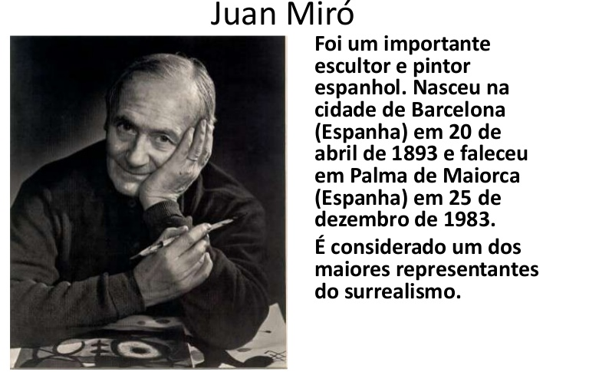
1-Atividade com materiais recicláveis crie sua escultura tendo como base as do artista Miró.

Exemplos:

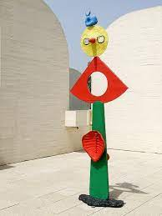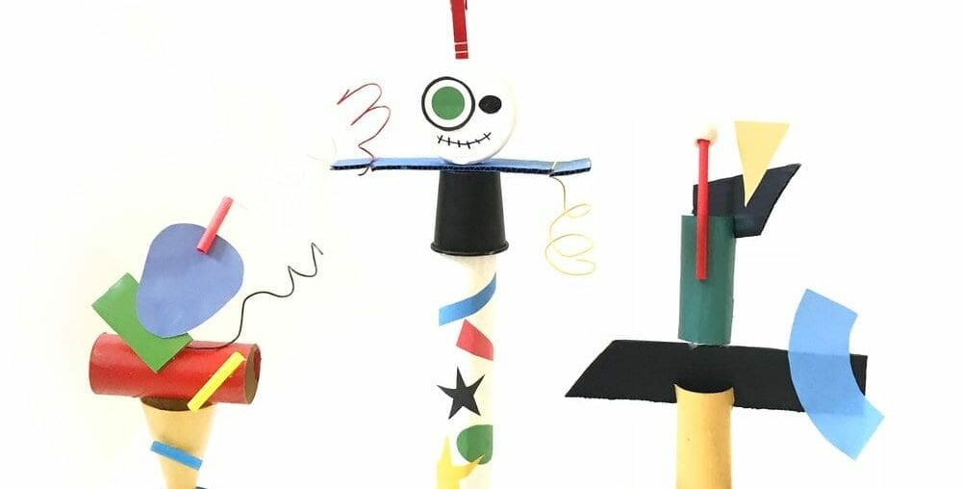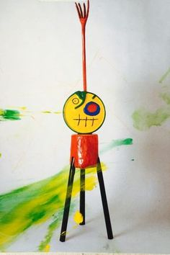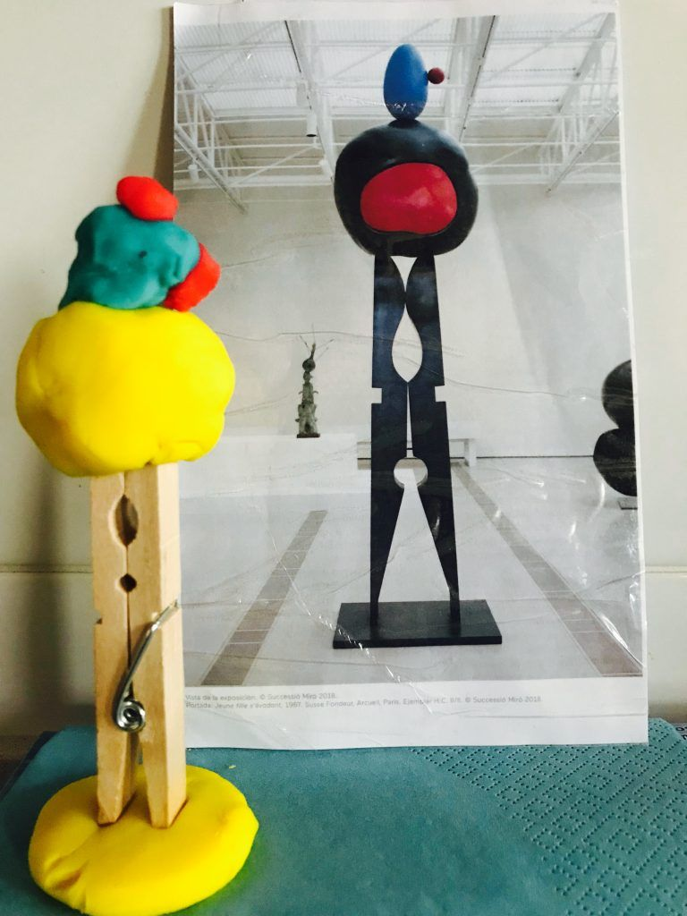
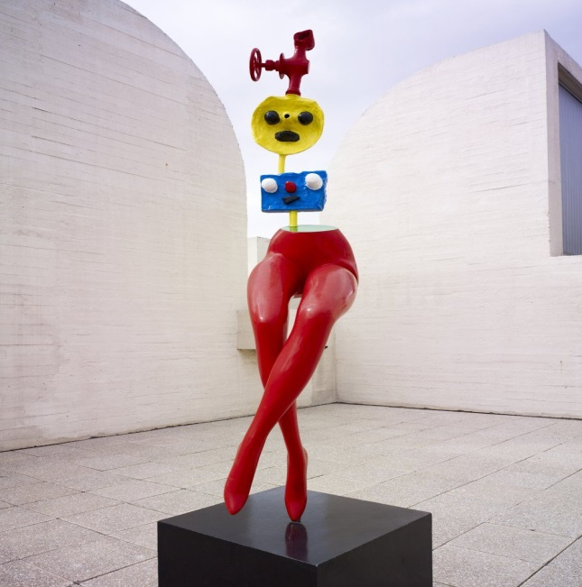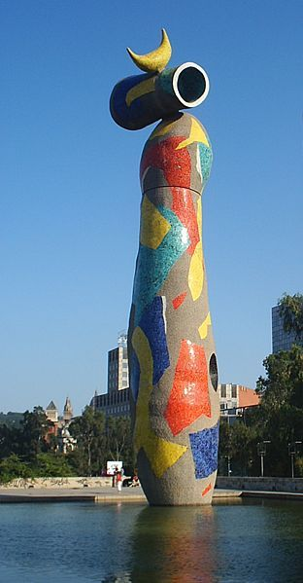
REGISTRE POR FOTO E MANDE NO PARTICUAR DA PROFESSORA MARLI (998234122).

